Scenariusz zajęć wychowawczych

Temat: ,, Andrzejkowy wieczór”

Grupa: młodszo-szkolna

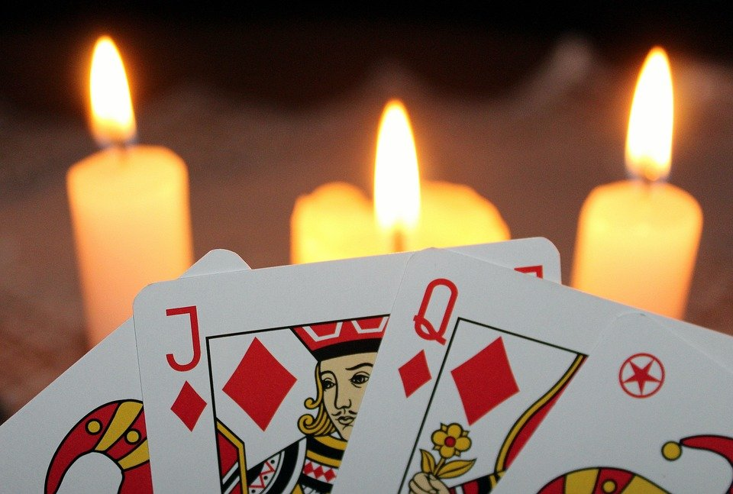

Kompetencje kluczowe – wspieranie różnorodności i spójności społecznej
- umiejętność uczenia się
- ekspresje kulturalną

Dziecko:
- poznaje staropolskie obyczaje i zabawy;
- nabywa, przetwarza i przyswaja nową wiedzę;
- nabywa nowych umiejętności i doświadczeń;
- rozwija umiejętności kulturalnego zachowania się podczas zabawy;
- integruje się z grupą w działaniu;

Cele ogólne:
- poznanie tradycyjnych zwyczajów staropolskich i zabaw ludowych;
- kształtowanie umiejętności wspólnej zabawy i współpracy w grupie;
- wdrażanie do kulturalnego zachowania podczas zabawy;

Cele szczegółowe:
- zna tradycje i wróżby andrzejkowe;
- potrafi spontanicznie wyrazić swoje emocje;
- kulturalnie odnosi się do innych;
- integruje się z grupą;

Cele terapeutyczne:
- odwrócenie uwagi od choroby i samotności;
- kształtowanie postawy samoakceptacji;
- dostarczanie pozytywnych przeżyć emocjonalnych

Metody:
- słowna
- ruchowa ( gry i zabawy ruchowe)

Formy:
- zbiorowa

Czas pracy: około 90minut
Środki dydaktyczne:
- duże serce z imionami
- księga wróżb
- kręgiel
- balony
- płyta CD
Tok zajęć:
- Powitanie dzieci
- Wzajemne poznanie się
- Wprowadzenie do tematu na temat genezy tego wieczoru wróżb:
Imię Andrzej pochodzi od greckiego słowa andros, czyli mąż a także od andeios- odważny, silny. Dawniej wróżby andrzejkowe miały jeden cel: upewnić młode damy, że ukochany wreszcie się pojawi.
Panie wróżyły sobie w dniu imienin Andrzeja, a panowie w dniu imienin Katarzyny. Była to zwykle okazja do spotkań i wspólnej zabawy przed rozpoczynającym się adwentem. Dzisiaj wieczór andrzejkowy to przede wszystkim dobra zabawa.
- Zaproszenie dzieci do wspólnej zabawy:

Kim będę w przyszłości
Na stole ustawione kubeczki wypełnione karteczkami, w których znajdują się karteczki z zawodami, dzieci losują karteczkę i odczytują nazw swojego przyszłego zawodu.

Kto pierwszy wyjdzie za mąż/ożeni się
Dzieci zdejmują buty i ustawiają je w kierunku drzwi, pierwsza wyjdzie za mąż lub ożeni się osoba, której buty przekroczą próg.

Co jest mi zapisane w gwiazdach
Dzieci ustawiają się w kręgu, na środku leży kręgiel, a wokół rozłożone są gwiazdy z symbolami np. serca, pieniędzy itp.
Każdy z uczestników, po kolei kręci kręglem i pokazuje, którą gwiazdę wylosował. Wróżka odczytuje znaczenie symbolu tej gwiazdy.
Jaka liczba jest dla ciebie szczęśliwa?
Dzieci losują z kubeczka karteczki z cyframi od 1-7 , następnie wróżka odczytuje z ,,Księgi wróżb” co mówią liczby o tej osobie.

Spełnione marzenie
Dzieci ustawiają się w kręgu. W środku leży kręgiel, w momencie gdy nauczyciel nim zakręci, wszystkie dzieci muszą zamknąć oczy i pomyśleć swoje życzenie. Kiedy kręgiel przestaje się kręcić otwierają oczy i sprawdzają kogo wskazuje tym samym czyje życzenie spełni się jako pierwsze.

5…Andrzejkowy taniec z balonami. Dzieci dobierają się w pary i otrzymują
jeden nadmuchany balon, który wkładają między sobą. Wychowawca włącza muzykę i pary rozpoczynają swój taniec, dzieci tańczą trzymając swój balonik, odpadają ci , którym balonik wypadnie. Najlepsza para nagrodzona oklaskami.
- Podziękowanie za udział w zabawie.

Zabawy andrzejkowe powinny trwać tak długo, jak dzieci będą chętne w nich uczestniczyć

